附件1
第三届北京滑雪公开赛
竞赛规程

- 活动名称
第三届北京滑雪公开赛
- 主办单位
北京市社会体育管理中心
怀柔区体育局
- 承办单位
北京市雪上运动协会
北京怀北国际滑雪场有限公司
北京楷弘体育文化有限公司
- 比赛时间
2026年1月25日（星期日）
- 比赛地点
北京怀北国际滑雪场
- 比赛项目
高山滑雪：大回转
单板滑雪：大回转
- 比赛组别
比赛共分12个组别
高山滑雪：青少年甲组男子、青少年甲组女子、青少年乙组男子、青少年乙组女子、成人组男子、成人组女子；
单板滑雪：青少年甲组男子、青少年甲组女子、青少年乙组男子、青少年乙组女子、成人组男子、成人组女子。
青少年甲组（男、女）:2009年1月1日至2013年12月31日
青少年乙组（男、女）:2014年1月1日至2018年12月31日
成年组（男、女）:1966年1月1日至2008年12月31日。
- 参赛资格
1.运动员须身体健康，了解参与滑雪比赛可能造成的一切安全风险，且无发热、咳嗽、胸闷等症状，无高血压、心脏病等任何不适宜此项运动的疾病。比赛期间的一切安全风险责任自负。
2.严格按照年龄分组参赛，运动员不得跨年龄组别参赛。
3.运动员可以兼项报名。
4.运动员均须签署《个人参赛志愿书》，未成年运动员须由本人及其监护人共同签署。
- 报名办法
1.运动员请于2026年1月17日20:00前登录“北京健身汇”微信小程序“赛事活动报名”栏目报名参赛。比赛设置200个参赛名额，报满即止，缴费成功方视为报名成功。

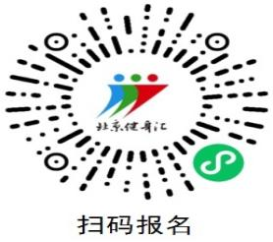

2.报名费：399元/项。
费用包含：比赛当日日场全天雪票（不含雪具）、参赛号码衣、高风险运动保险。家长及陪同人员进场需单独购买景区观光票。
3.报名后请添加比赛客服微信（微信号：13621109392），进入比赛专用微信群，后续比赛领队会、比赛通知、比赛秩序册、比赛成绩均将在群内发布。
加客服微信时请备注：1月25日北京滑雪公开赛。
4.比赛限额200人，每个组别基础配额16人。组委会根据报名情况进行组别配额动态调整，如报名时组别名额已满，可联系客服进行候补登记。
5.如退赛退款需在2026年1月17日20:00前,在“北京健身汇”微信小程序上申请退款，报名费将在比赛结束后3个工作日内原路退回至报名账户。已报名运动员如未在规定时间内办理退赛，且无法按时参赛的，视为自动放弃比赛，组委会不予退回报名费。
- 比赛规则
1.比赛执行国家体育总局冬季运动管理中心和中国滑雪协会共同审定的《高山滑雪竞赛规则》和《单板滑雪竞赛规则》。
2.比赛采用电子计时赛制。滑行时间是电子计时系统记录时间。
3.比赛为个人赛，运动员可兼项。运动员必须穿戴符合滑雪安全规定头盔、护具，高山滑雪允许穿着符合规则规定的连体比赛服。单板滑雪必须穿上下分体式比赛服，组委会检查合格后方可参加比赛。
4.运动员比赛滑行期间不允许穿着、携带任何影响比赛安全的服饰、器材设备（包含但不限于摄像机、对讲机、耳机、手机等），不允许携带任何形式种类的对讲设备，如发现取消本名运动员比赛成绩。
5.按照出发时间表的顺序进行比赛
上午比赛顺序：高山滑雪乙组女子—高山滑雪乙组男子—高山滑雪甲组女子—高山滑雪甲组男子—高山滑雪成人组女子—高山滑雪成人组男子；
下午比赛顺序：单板滑雪乙组女子—单板滑雪乙组男子—单板滑雪甲组女子—单板滑雪甲组男子—单板滑雪成人组女子—单板滑雪成人组男子。
6.运动员有两次滑行，第一次滑行出发顺序由抽签软件产生，第二次滑行出发顺序依据第一次滑行成绩逆序出发。
第一次未出发、未完成比赛和犯规运动员仍然有第二次滑行资格。
- 路线设计：依据不同组别和项目进行线路设计。同一组别男女均在同一条赛道上滑行，第二次滑行不重新进行线路设计。裁委会根据比赛情况，有权对赛道线路进行调整。
8.由于不可抗力因素，导致比赛不能正常进行，比赛组委会有权决定延迟或取消比赛。
9.本次比赛裁判团队由北京市雪上运动协会选派。
10.本比赛规程仅限本次滑雪比赛，最终解释权归比赛组委会所有。
- 比赛录取与奖励
（一）录取
各组别录取前八名；各组别参赛人数不足8人（含），递减1名录取名次；各组别参赛人数不足4人（含），取消该组别设置。
（二）奖励
青少年组各组别前三名颁发名次奖牌、奖品（价值参照成年组奖金金额）、证书；
成年组各组别前三名颁发名次奖牌、奖金、证书；
各组别第四至八名颁发名次奖牌、证书；
其余运动员颁发纪念奖牌和纪念证书。
奖金设置：
成年组各组别前3名奖金金额
第一名 | 第二名 | 第三名
3000元 | 1500元 | 1000元
根据中国税法规定,此奖金属于偶然所得，需征收20%的个人所得税,需获奖选手本人承担,由组委会代扣代缴。
- 比赛安排
详细时间安排以秩序册公布为准。
- 比赛场地信息
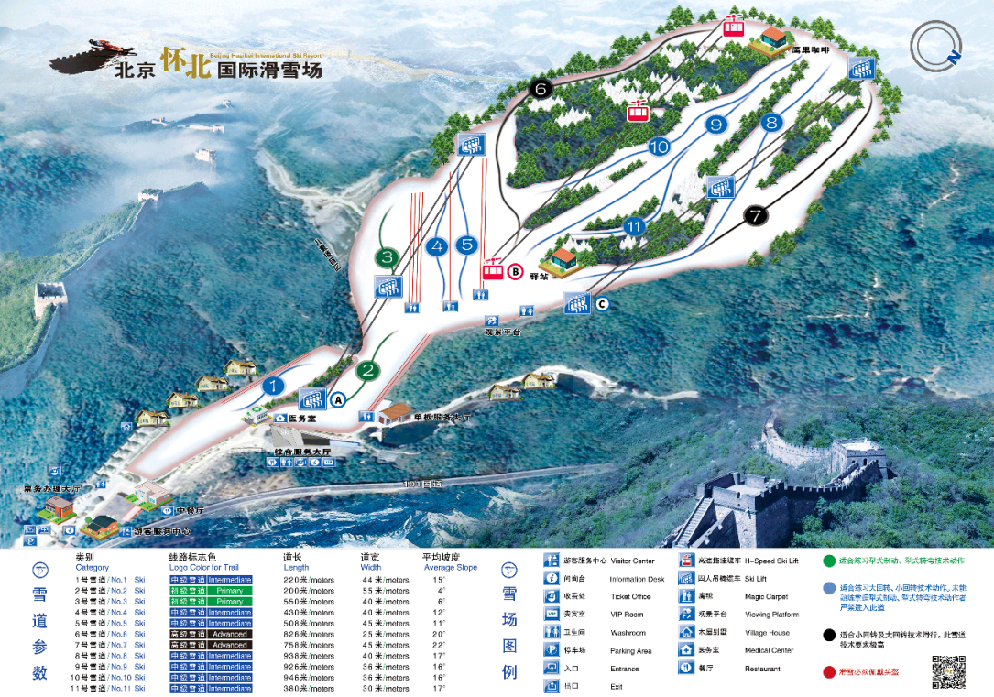

雪道名称：9号雪道 赛道长度：946米
平均坡度：16% 平均宽度：36米
- 抗议与仲裁
如果对运动员资格、成绩和判罚有异议，运动员可在成绩公布后15分钟内以书面形式申请仲裁，并提交相关证据，逾期不予受理。申请仲裁需交纳800元仲裁费，申诉成功后退还仲裁费，申诉不成功，仲裁费不予退还。最终以仲裁委员会的裁定为准。
- 其他事项
1.运动员须自备雪具，佩戴头盔、护具参赛。
2.比赛组委会统一为运动员办理高风险运动保险。
3.比赛组委会为运动员提供视频、图片直播服务。
4.运动员在签到时需签署《个人参赛志愿书》，未成年人需本人及其监护人共同签署。
5.组委会有权无偿使用运动员的比赛期间的图片和视频进行各项宣传活动。
十六、本规程最终解释权归组委会所有，未尽事宜，另行通知。

